办公室改造、翻新项目采购项目

综合比选采购文件

中国国际贸易促进委员会四川省委员会
2024年11月
中国国际贸易促进委员会四川省委员会作为采购人诚邀符合条件的供应商参加办公室改造、翻新项目采购项目。
一、项目名称
办公室改造、翻新项目采购项目
二、采购方式
综合比选
三、报名方式
2024年11月29日17：00前通过网上邮箱递交《项目报名表》，邮件标题格式为“供应商名称+项目名称”。
四、递交响应文件的截止时间及地点
响应文件截止递交时间为2024年12月2日10：00。供应商于截止时间前，应将响应文件盖章密封交至中国国际贸易促进委员会四川省委员会11楼，逾期不予受理。
五、采购人联系方式
地址：成都市蜀兴西街36号11楼
联系人：胡懿丹
联系电话：028-68909117 19828930698
报名邮箱：huyidan@ccpit-sichuan.org

四川省贸促会
2024年11月22日

项目报名表

项目名称：办公室改造、翻新项目采购项目。
供应商名称
法定代表人 | 姓名 | 职务 | 联系方式
授权代表 | 姓名 | 职务 | 联系方式
公司地址
邮箱
报名有关说明 | 我司报名参加办公室改造、翻新项目采购项目，按照要求准时提交响应文件。  （盖章）  年 月 日

第二部分 供应商须知

一、经费预算
8万元。
二、采购方式
综合比选。
三、服务商资质要求
- 符合《中华人民共和国政府采购法》第22条的规定：
1.具有独立承担民事责任的能力；
2.具有良好的商业信誉和健全的财务会计制度；
3.具有履行合同所必需的设备和专业技术能力；
4.有依法缴纳税收和社会保障资金的良好记录；
5.参加政府采购活动前三年内，在经营活动中没有重大违法记录。
四、采购服务参数
1、不坏破1001、1004、1005办公室坏现有布局，完成办公隔断的更新。（隔断板材要求为：欧标E0级板材，工位大小应大于等于当前工位大小）
1001办公室工位数6个，1004办公室工位数9个，1005办公室工位数8个，不含电路改造。
- 原1009会议室隔成两个面积小于等于18平方米的办公室，剩余位置保留为会议室。工程量包括原有墙面翻新、吊顶翻新、新办公室基本办公陈设等，不破坏地板，不含电路改造。
- 1010会议室窗帘更换，灰色，全遮光。
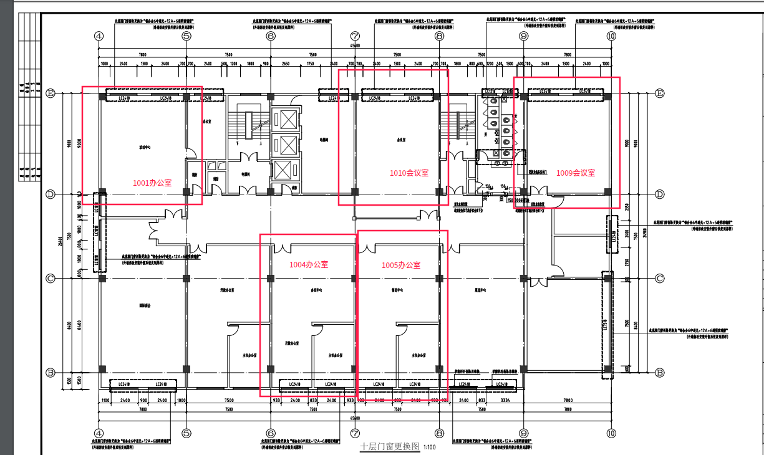
注：详情见下图
五、其他要求
1、供应商需提供设计图和效果图。2、施工过程中，我会有方案调整和项目改动，供应商积极配合，协调处理。3、工程质量、材料及施工要求：工程质量及材料应达到国家、省、市现行验收合格标准；材料品质、规格必须符合设计要求，施工时必须按经批准的施工组织设计，符合施工规范及验收标准。4、安全要求：符合建设工程安全生产法律法规、中华人民共和国安全生产法等相关现行法律法规和规范要求。安全责任全部由成交供应商自行承担。5、质保期两年。6、设计方案整体和局部创意、设计均不得侵犯第三方知识产权，并承诺因创意、设计侵犯第三方知识产权的行为所导致的一切后果，我方不负任何责任。7、供应商可进行现场勘察，现场勘察联系人：胡懿丹，19828930698，028-68909117。
8、预付项目金额70%，项目验收合格后，支付30%项目款。六、验收方法
项目服务商按我会要求按时按量完成视频会议及配套设备服务采购工作，项目符合现行国家、地方及行业相关规定和招标文件的要求。
七、供应商递交响应文件的主要内容
1.响应文件封面；
2.法定代表人授权书（需提供法人、授权人身份证正、反面复印件）；
3.报价明细表；
4.营业执照等资质证件；
5.服务方案；
6.针对采购文件“三、服务商资质要求”“五、其他要求”等提供承诺函等证明材料；
7.供应商认为需要提交的其他材料。
八、响应文件的编制
1.响应文件应按“响应文件格式”进行编制，未规定格式的，由供应商根据实际情况自主编制。
2.响应文件正本壹份、副本伍份。正本和副本的封面上应清楚的标记“正本”和“副本”的字样。正副本内容应完全一致，如不一致时，以正本为准。
3.响应文件需密封盖章，否则我会有权不予受理。
九、评审
采购评审小组按采购文件规定的评审办法及标准对响应文件进行评审，按综合得分高低推荐中选候选人。
本项目采购评分表：
序号 | 评分因素  及权重 | 分 值 | 评分标准 | 备注
1 | 报价30% | 30分 | 供应商需提供每项产品及服务价格明细，和项目总价，所报价格包含产品、服务、劳务人员及税费等全部费用。满足磋商文件要求且响应总价格最低的响应报价为磋商基准价，其价格分为满分。其他供应商的价格分统一按照下列公式计算：磋商报价得分=(基准价／最后磋商报价)* 30%*100。 | /
2 | 设计方案20% | 20分 | 根据供应商提供的项目设计方案进行评审，内容包含但不限于以下内容：①1001办公室设计方案及效果图；②1004办公室设计方案及效果图；③1005办公室设计方案及效果图；④1009办公室设计方案及效果图。完整包含以上内容且符合本项目实际需求得分，每有一项内容缺失扣5分，每有一处内容存在缺陷或不足扣2.5分，扣完为止。未提供方案的不得分。 注：缺陷或不足是指方案中存在①不适用项目实际情况的情形、②凭空编造、③方案中内容前后不一致、④前后逻辑错误、⑤涉及的规范及标准错误、⑥地点区域错误、⑦与采购需求不符等任意一种情形。
3 | 施工方案25% | 25分 | 根据供应商提供的搭建方案进行评审，内容包含但不限于以下内容：①搭建施工进度、安全、质量保障措施；②搭建人员组织措施；③针对采购人临时需求及赶工的应急措施；④搭建后续服务保障措施；⑤服务承诺函，包括执行度、配合度等承诺。方案完整包含以上内容且符合本项目实际需求得25分，每有一项内容  缺失扣5分，每有一处内容存在缺陷或不足扣2.5分，扣完为止。未提供方案的不得分。 注：缺陷或不足是指方案中存在①不适用项目实际情况的情形、②凭空编造、③方案中内容前后不一致、④前后逻辑错误、⑤涉及的规范及标准错误、⑥地点区域错误、⑦与采购需求不符等任意一种情形。
4 | 履约能力 | 25分 | 提供2019年1月1日（含）以来会议室改造相关项目案例，每提供一个得5分，本项最多得25分。提供合同协议书复印件并加盖供应商公章（鲜章）

提醒：请各拟参选单位仔细阅读以上内容，务必按要求和规定提供详细服务方案和报价表，不符合要求和规定的，取消此项目参选资格。
十、确定中选人
经采购评审小组评审，采购人将确定排名第一名的候选人为中选人。若中选人放弃中选或提出书面说明不能履行合同的，采购人将依次从排名中补齐中选人。如果出现并列的情况，采购人有权自行从中确定中选人。

第三部分 响应文件格式
1.响应文件封面
正本（或副本）

响应文件

项目名称：
申 请 人： （全称并加盖单位公章）

年 月 日
2.法定代表人授权书

本授权委托书声明：我 （姓名） 系 （供应商） 的法定代表人，现授权 （姓名） 为我公司委托代理人，以本公司的名义参加 XXX 的XXX项目的采购活动。委托代理人在采购活动和委托代理合同谈判过程中所签署的一切文件和处理与之有关的一切事务，我及我公司均予以承认并全部承担其所产生的所有权利和义务。
委托代理人无转委托权。特此委托。

委托代理人： （签字）
委托代理人职务：
委托代理人（电话） （手机）

授权人（法定代表人）： （签字）
委托单位：（全称并加盖单位章）
日期： 年 月 日

3.报价明细表

报价一览表

注：报价应应是完成本项目所有采购内容和谈判文件规定的其它全部费用，最终用户验收合格后的总价。

供应商名称：XXXX（盖单位公章）
法定代表人/单位负责人或授权代表（签字或加盖个人印章）：XXXX
日 期：XXXX
4.承诺函
承诺函
中国国际贸易促进委员会四川省委员会：
我方作为本次采购项目的供应商，根据采购文件要求，现郑重承诺如下：
一、具备《中华人民共和国政府采购法》第二十二条第一款规定中的下列条件：
（一）具有独立承担民事责任的能力；
（二）具有良好的商业信誉和健全的财务会计制度；
（三）具有履行合同所必需的设备和专业技术能力；
（四）有依法缴纳税收和社会保障资金的良好记录；
（五）参加政府采购活动前三年内，在经营活动中没有重大违法记录；
（六）法律、行政法规规定的其他条件。
二、在参加本次采购活动中，不存在与单位负责人为同一人或者存在直接控股、管理关系的其他供应商参与同一合同项下的采购活动的行为。
三、在参加本次采购活动中，不存在和其他供应商在同一合同项下的采购项目中，同时委托同一个自然人、同一家庭的人员、同一单位的人员作为代理人的行为。
四、在参加本次采购活动前，没有为采购项目提供整体设计、规范编制或者项目管理、监理、检测等服务。
五、不存在同一母公司的两家以上的子公司，以不同供应商身份同时参加本项目同一合同项下的采购活动的情形。
六、响应文件中提供的任何资料和技术、服务、商务等响应承诺情况都是真实的、有效的、合法的。
七、国家或行业主管部门对供应商和采购产品的技术标准、质量标准和资格资质条件等有强制性规定的，我方符合其要求。
八、我方单位及其现任法定代表人、主要负责人不存在行贿犯罪记录。
本公司对上述承诺的内容事项真实性负责。如经查实上述承诺的内容事项存在虚假，我公司愿意接受以提供虚假材料谋取成交的法律责任。

供应商名称： （盖单位公章）
法定代表人或授权代表（签字或盖私人印章）：
日 期：
5、服务方案；
6、业绩证明材料
序号 | 项目名称 | 采购人 | 成交金额（万元） | 备注

需提供合同复印件。
- 根据要求需要提供的其他文件（格式自拟）

